**4.2. Руководство оператора для мобильного приложения «Курочка и точка»**

**Назначение руководства.** Настоящее руководство предназначено для пользователей мобильного приложения "Курочка и точка" – клиентов и курьеров ресторана быстрого питания. Оно содержит инструкции по установке, запуску приложения, а также по использованию его функций для заказа еды и управления доставками.

**Описание приложения.** "Курочка и точка Mobile" – это мобильное приложение, разработанное для платформы Android, которое позволяет клиентам просматривать меню, формировать и оплачивать заказы, а курьерам – просматривать и принимать заказы на доставку. Приложение обеспечивает:

* Разграничение доступа по ролям (Клиент, Курьер).
* Просмотр актуального меню ресторана.
* Удобное формирование заказа через корзину.
* Выбор способа получения заказа (самовывоз, доставка).
* Просмотр истории и статусов заказов для клиентов.
* Управление доступными и активными доставками для курьеров.
* Интеграцию с облачной платформой Supabase для хранения данных, аутентификации и обмена информацией в реальном времени.

**Целевая аудитория.** Данное руководство предназначено для следующих категорий пользователей:

* **Клиенты:** Пользователи, желающие заказать еду из ресторана «Курочка и точка».
* **Курьеры:** Сотрудники, ответственные за доставку заказов клиентам.

**Требования к системе.** Для корректной работы приложения "Курочка и точка Mobile" ваше мобильное устройство должно соответствовать следующим минимальным требованиям:

* **Операционная система:** Android версии 8.0 Oreo или выше.
* **Оперативная память (ОЗУ):** рекомендуется 2 ГБ или больше.
* **Свободное место:** минимум 100-150 МБ свободного места для установки приложения.
* **Подключение к сети Интернет:** Стабильное подключение к Интернету (Wi-Fi или мобильные данные) необходимо для входа, просмотра меню, оформления заказа и получения обновлений.
* **(Для Курьера и Карты):** Разрешение на доступ к геолокации (может потребоваться для отображения карты или будущих функций).

**Установка приложения:**

* Получите установочный файл приложения в формате .apk (например, от администратора или по ссылке).
* Разрешите установку приложений из неизвестных источников в настройках вашего Android-устройства (если потребуется).
* Найдите скачанный .apk файл в файловом менеджере и запустите его.
* Следуйте инструкциям на экране для установки приложения.
* После установки на экране приложений появится иконка "Курочка и точка".

**Запуск приложения:** Нажмите на иконку "Курочка и точка" на вашем устройстве.

**Авторизация.** При первом запуске приложения или после выхода из системы откроется экран авторизации (Рисунок 1).

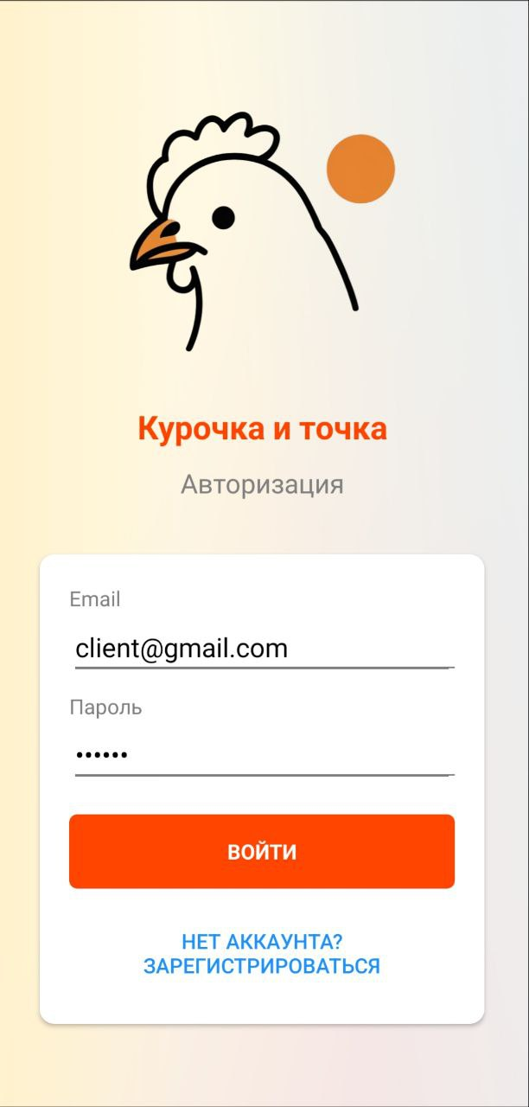  
Рисунок 1 – Экран входа в мобильное приложение

* **Вход в систему:**
  1. В поле "Email" введите адрес электронной почты вашей учетной записи.
  2. В поле "Пароль" введите ваш пароль.
  3. Нажмите кнопку "ВОЙТИ".
* При успешном входе откроется главный экран приложения, соответствующий вашей роли (Клиент или Курьер).

**Регистрация (Только для Клиентов).** Если у вас нет учетной записи клиента, вы можете зарегистрироваться:

1. На экране авторизации нажмите кнопку "Нет аккаунта? Зарегистрироваться".
2. Откроется экран регистрации.
3. Заполните поля:
   * Email (будет вашим логином).
   * Пароль (минимум 6 символов).
   * Повторите пароль.
   * Полное имя.
   * Номер телефона (опционально, но может быть полезен для связи).
4. Нажмите кнопку "ЗАРЕГИСТРИРОВАТЬСЯ".
5. После успешной регистрации вы можете вернуться на экран входа и авторизоваться с новыми данными.

**Работа в приложении: Клиент.**

После входа под учетной записью Клиента открывается главный экран с вкладками внизу: Меню, Рестораны, Корзина, Профиль.

* **Вкладка "Меню"** (Рисунок 3):
  + **Описание:** Здесь отображается каталог блюд, сгруппированный по категориям. Можно пролистывать список вверх и вниз.
  + **Действия:**
    - Просмотр: Каждое блюдо представлено изображением, названием, описанием и ценой.
    - Детали: Нажмите на карточку блюда, чтобы открыть экран с подробной информацией (Рисунок 4). На экране деталей можно прочитать полное описание и добавить блюдо в корзину.
    - Добавление в корзину: Нажмите кнопку "В корзину" (или аналогичную) на экране деталей блюда. Появится уведомление об успешном добавлении.

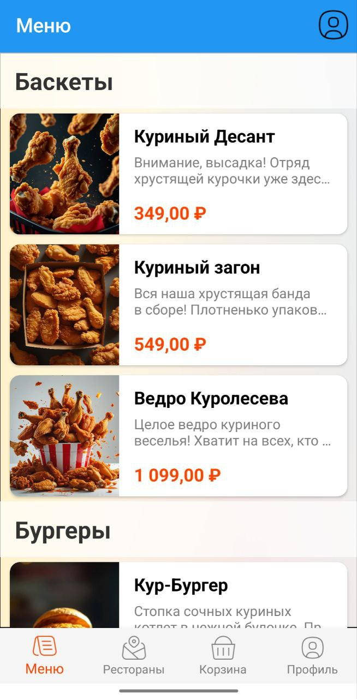  
Рисунок 3 – Экран "Меню" клиента

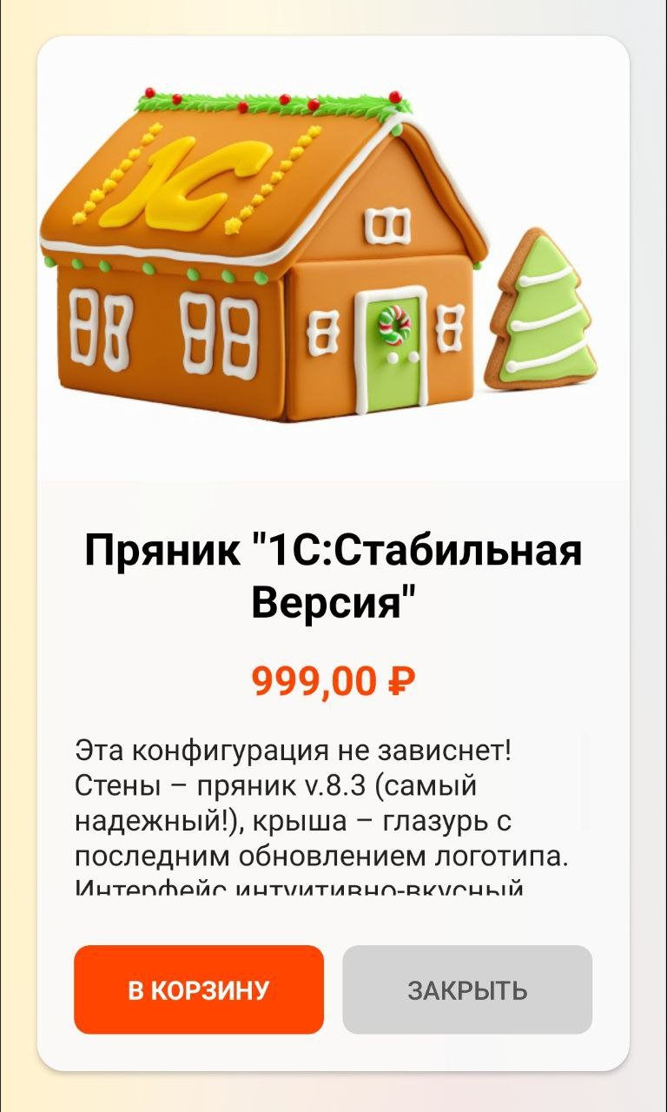  
Рисунок 4 – Экран "Детали блюда"

* **Вкладка "Рестораны"** (Рисунок 5):
  + **Описание:** Отображает интерактивную карту с отмеченным местоположением ресторана "Курочка и точка".
  + **Действия:** Можно масштабировать карту и просматривать окрестности. При нажатии на метку может отображаться адрес или часы работы.

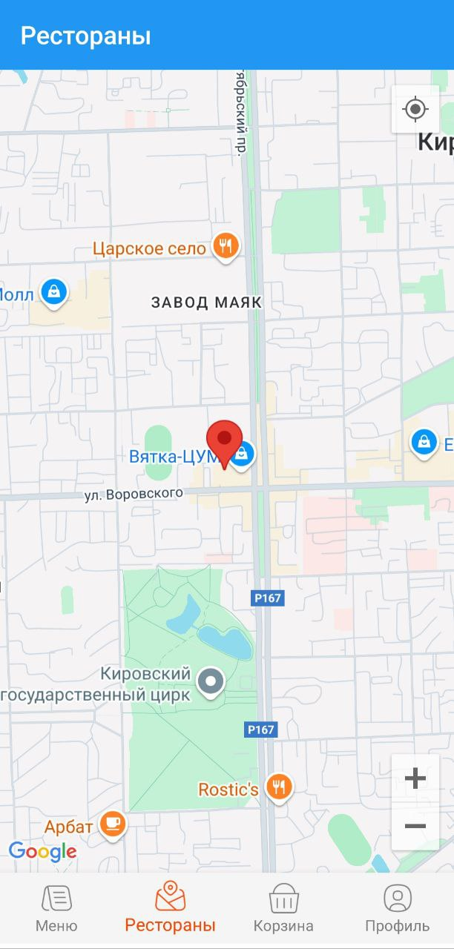  
Рисунок 5 – Экран "Рестораны" с картой

* **Вкладка "Корзина"** (Рисунок 6):
  + **Описание:** Здесь отображается список блюд, добавленных в корзину, их количество и цена за позицию. Внизу показывается итоговая сумма заказа.
  + **Действия:**
    - Изменение количества: Используйте кнопки "+" и "-" рядом с каждым блюдом для изменения его количества.
    - Удаление товара: Нажмите кнопку "✕" (или аналогичную), чтобы удалить блюдо из корзины.
    - Очистка корзины: Нажмите кнопку "Очистить корзину".
    - Оформление заказа: Нажмите кнопку "Оформить заказ".

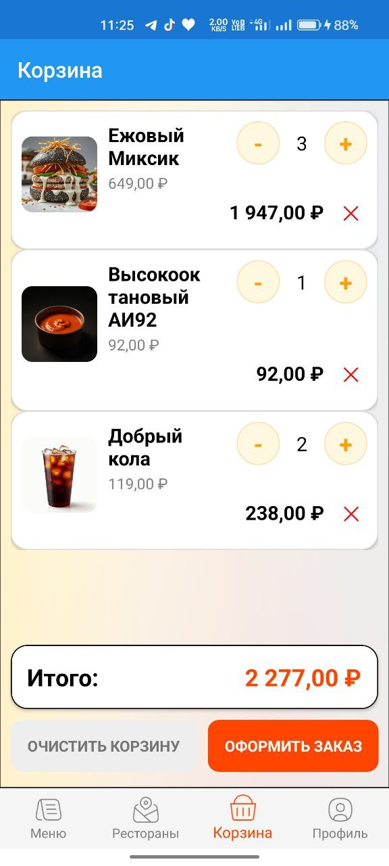  
Рисунок 6 – Экран "Корзина" клиента

* **Процесс Оформления Заказа:**
  + После нажатия "Оформить заказ" в корзине появится всплывающее меню или экран для выбора типа получения: "Самовывоз", "Самовывоз с упаковкой", "Доставка".
  + При выборе "Самовывоз" или "Самовывоз с упаковкой" заказ будет отправлен на обработку.
  + При выборе "Доставка" появится поле для ввода адреса. Введите точный адрес (улица, дом, квартира) и подтвердите.
  + После подтверждения типа и адреса (если нужно) заказ будет создан в системе. Вы увидите сообщение об успешном оформлении с номером вашего заказа. Корзина будет автоматически очищена.
* **Вкладка "Профиль"** (Рисунок 7):

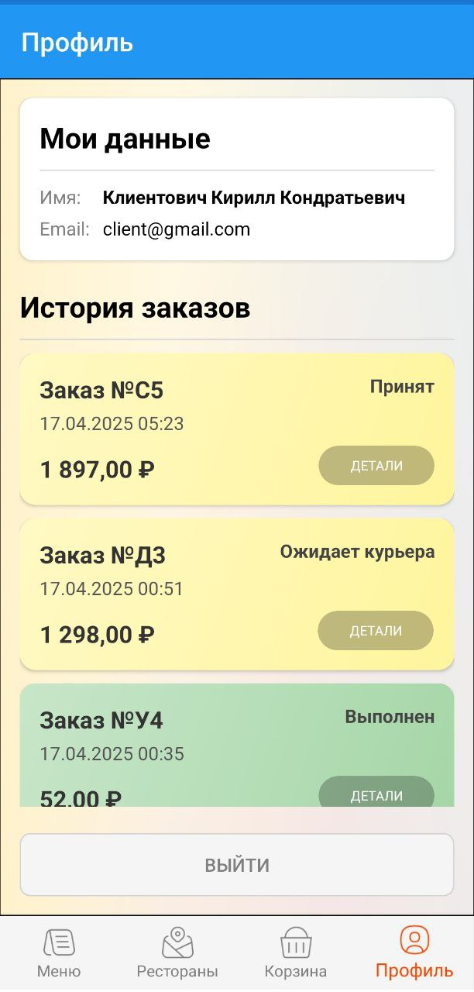

Рисунок 7 – Экран "Профиль" клиента с историей

* + **Описание:** Содержит информацию о пользователе (Имя, Email) и раздел "История заказов".
  + **Действия:**
    - Просмотр данных: Отображается ваше имя и email.
    - История заказов: Список ваших предыдущих заказов с указанием номера, даты, статуса и суммы. Статусы активных заказов обновляются автоматически.
    - Детали заказа: Нажмите на заказ в истории, чтобы открыть экран с детальной информацией о его составе (Рисунок 8).
    - Выход: Нажмите кнопку "Выйти" для завершения сеанса.

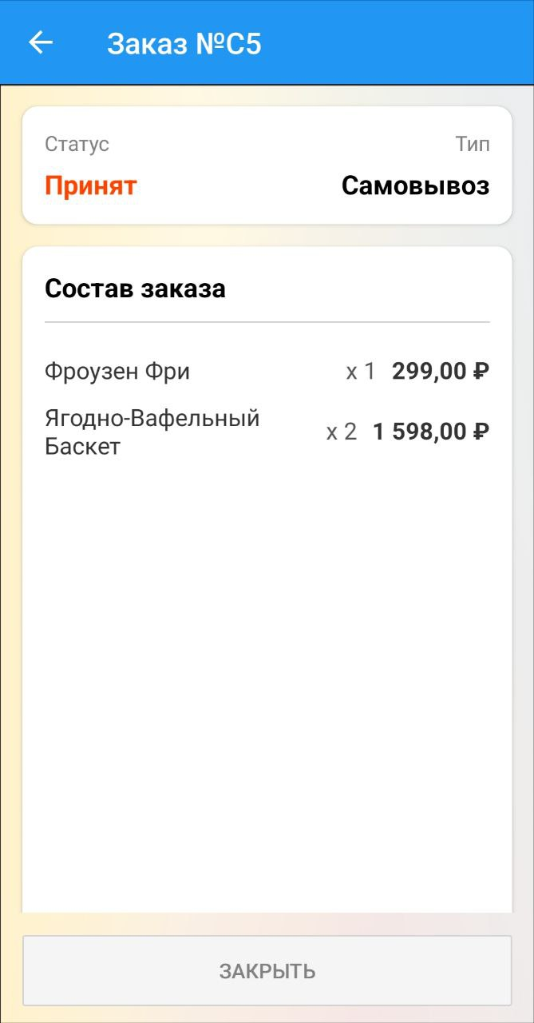  
Рисунок 8 – Экран "Детали заказа"

**Работа в приложении: Курьер.**

После входа под учетной записью Курьера открывается главный экран с вкладками внизу: Доступные, В пути, Профиль.

* **Вкладка "Доступные"** (Рисунок 9):
  + **Описание:** Отображается список заказов, готовых к доставке (статус "Ожидает курьера"). Для каждого заказа виден номер, адрес доставки и сумма.
  + **Действия:**
    - Просмотр: Изучите список доступных заказов.
    - Принятие заказа: Нажмите кнопку "Забронировать" (или "Принять") на карточке заказа, который вы готовы доставить. Заказ переместится на вкладку "В пути".

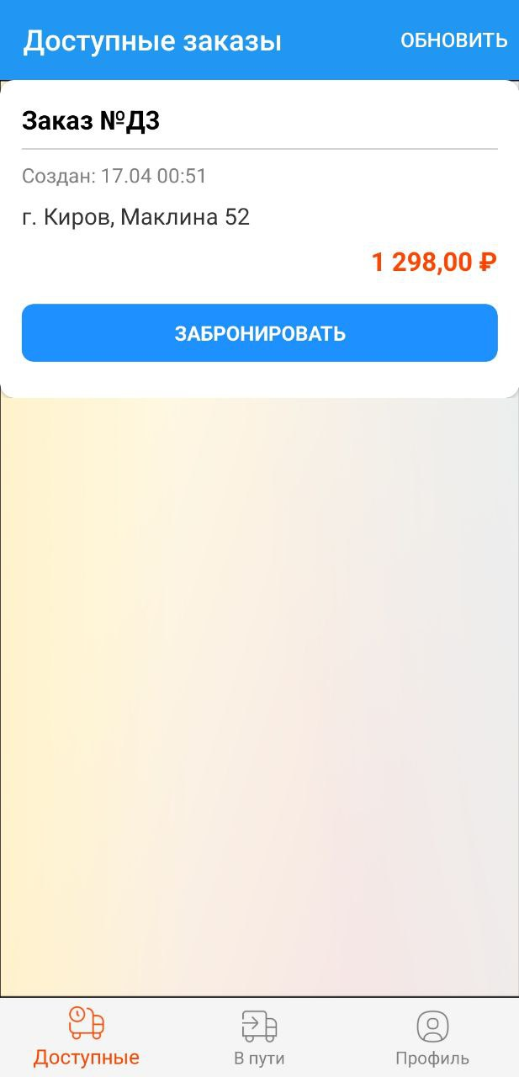  
Рисунок 9 – Экран "Доступные заказы" курьера

* **Вкладка "В пути"** (Рисунок 10):
  + **Описание:** отображается список заказов, которые вы уже приняли и сейчас доставляете (статус "В пути").
  + **Действия:**
    - Завершение: после успешной доставки клиенту нажмите кнопку "Завершить". Статус заказа изменится, и он исчезнет из этого списка.
    - Проблема/Отмена: Если возникла проблема с доставкой, нажмите кнопку "Проблема" (или "Отменить"). Статус заказа изменится, и он также исчезнет из списка активных доставок.

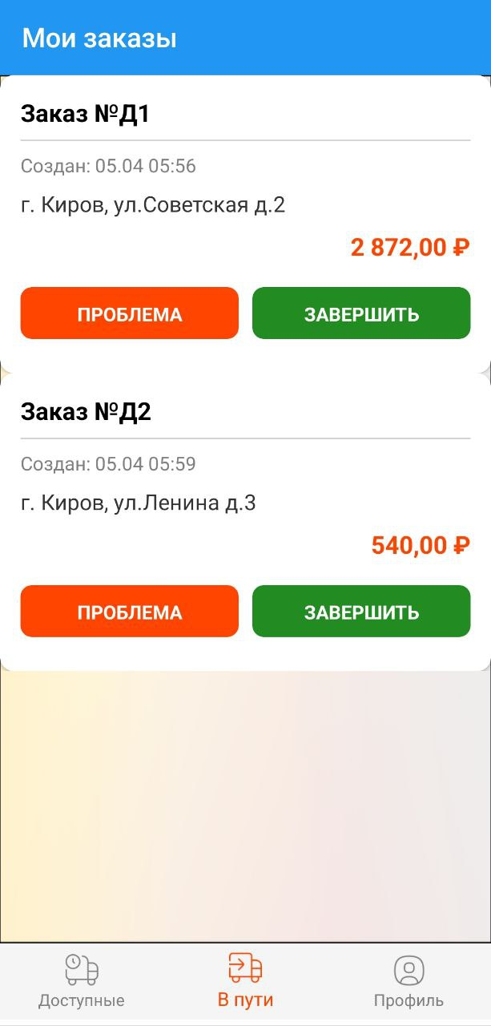  
Рисунок 10 – Экран "Мои заказы" ("В пути") курьера

* **Вкладка "Профиль"** (Рисунок 11):
  + **Описание:** Аналогично профилю клиента, отображает Имя и Email курьера.
  + **Действия:**
    - Просмотр данных.
    - Выход: Нажмите кнопку "Выйти" для завершения сеанса.

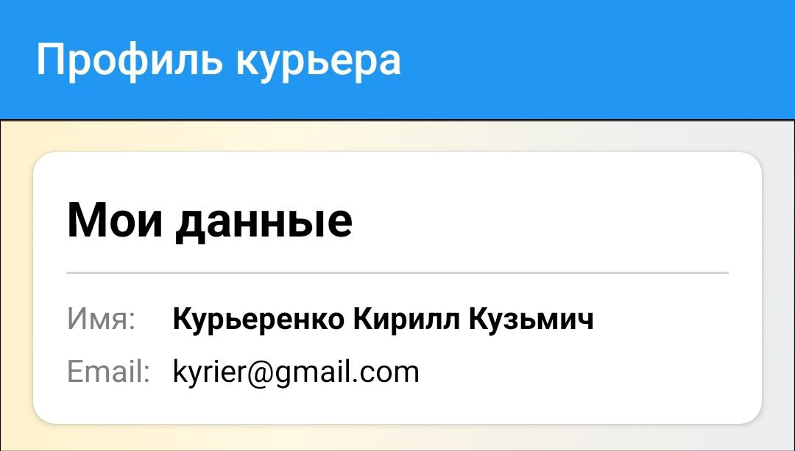  
Рисунок 11 – Экран "Профиль" курьера

Настоящее руководство предоставляет основные инструкции по использованию мобильного приложения "Курочка и точка Mobile". Следуя им, клиенты смогут легко заказывать еду, а курьеры – эффективно управлять процессом доставки.